2020年4月20日
ベンダー企業各位

特定非営利活動法人ITコーディネータ協会
会長 澁谷 裕以

「共通EDI準拠製品・サービス認証制度」第1回公募について

特定非営利活動法人ITコーディネータ協会（ITCA）は、中小企業のfax等による非効率な受発注業務を改善すべく、「中小企業共通EDI」の開発に取り組んでまいりました。平成28年度補正予算中小企業庁「次世代企業間データ連携調査事業」における実証検証事業を経て、今年度は広く普及段階に入ります。
中小企業共通EDIの普及には「ツール」「人材」「事例」の拡大が必要です。ITCAとして、「人材」面では「共通EDI推進サポータ研修」を展開しております。「ツール」面としては、中小企業共通EDIに対応した業務アプリケーションやプロバイダサービスなどのITツールが充実し、中小企業が簡単に使える環境を整備することが重要だと考えます。
本認証制度は、「ツール」の拡大につなげる施策として、ITCAが中小企業庁の支援を頂き実施するものです。多くのベンダー企業様に共通EDI対応製品・サービスを準備頂き、ご参加頂けます様お願い申し上げます。
つきましては、別紙のとおりご案内申し上げます。
以上

「共通EDI準拠製品・サービス認証制度」第1回公募案内

今般、つなぐIT推進委員会として、中小企業共通EDIに対応したプロバイダサービスや業務アプリケーションを認証する制度を立ち上げることを決定し、ITコーディネータ協会として、第1回の公募を行うこととなりました。
昨今、中小企業のDX（デジタルトランスフォーメーション）がいろいろな場面で語られています。私たちは、多くの企業において、仕事が始まる「受発注業務」がfax等のアナログで行われている状況をデジタル（中小企業共通EDI）に変えることが「中小企業のDX」の第一歩と考えています。
製品・サービスを提供するベンダー企業様におかれましては、本制度の趣旨をご理解の上、奮ってご参加頂きたく、下記の通りご案内申し上げます。

特定非営利活動法人ITコーディネータ協会
つなぐIT推進委員会
委員長 松島 桂樹

記

- 趣旨
今までのEDIは大企業が多額の費用をかけて構築したもので、中小企業は自らEDIを利活用できる状況ではありませんでした。その結果、中小企業の受発注業務の多くは、紙・FAXで行われ、中小企業の生産性を著しく低下させていました。「中小企業共通EDI」は、中小企業でも簡単・安価に導入でき、受発注業務の生産性を大幅に向上させるものと期待されています。
本認証制度は、中小企業共通EDIという仕様の上で「中小企業共通EDIプロバイダ」と「業務アプリケーション」及び「連携補完アプリケーション」が、ベンダー企業毎の仕様の違いを越えて、データがつながることを確認・認証するものです。
中小企業共通EDIのユーザー企業は中小企業共通EDI認証を受けた業務アプリを導入し、認証を受けた共通EDIプロバイダと契約すれば、大きな手間や費用をかけずに、受発注業務を行うことができるようになります。
ベンダー企業様におかれましては、中小企業共通EDIという共通のプラットフォームで多くの有益な業務アプリケーションをご提供頂き、中小企業の生産性向上に貢献して頂きたいと思います。

- 応募方法
認証公募サイトより、認証ガイドライン、運用ガイドライン及び認定申請様式等必要な書類を入手していただき、認証申請の内容、手順等をご理解の上、まず「事前申請」をお願いします。事前申請は、申請の意向を確認するもので、5月22日（金）までにお手続きください。
その上で申請様式に必要事項を記載の上、相互連携性に関するエビデンスと共に所定の方法で事務局までご送付ください。
【認証公募サイト】
認証公募サイトのURL

３．審査の流れ
お送りいただいた申請書類、相互連携性確認のエビデンスと認証申請料お支払いを事
務局で確認したのち、「認証ガイドライン」に基づいて、審査チームにより、公正・中
立に審査いたします。詳細は「運用ガイドライン」をご覧ください。

第1回目の認証スケジュールを以下に示します。
・事前申請期間 2020年4月27日（月）～5月22日(金)
・応募期間 2020年4月27日（月）～6月15日（月）
・審査結果通知 2020年7月1日(予定)。メールにてご連絡します。
・認証式2020年7月末を予定
※新型コロナウィルスの状況等により日程は変更になる場合があります。

４．審査チーム
審査は、以下の審査員の方々により厳正に行われます。
＜審査委員長＞
松島 桂樹 一般社団法人 クラウドサービス推進機構 理事長
＜専門家委員＞
岡田 浩一 明治大学 経営学部 教授
菅又 久直 国連CEFACT日本国内委員会 サプライチェーン情報基盤研究会
業務執行理事
川内 晟宏 プロセス経営研究所 代表、中小企業共通EDI標準部会長
藤井 洋一 一般社団法人 コンピュータソフトウェア協会
ＰＳＱ認証制度委員会委員長
＜ベンダー委員＞
水谷 学 一般社団法人コンピュータソフトウェア協会 筆頭副会長
宮野 浩一 株式会社デジタルスフィア 代表取締役社長
＜支援者委員＞
高島 利尚 一般社団法人 クラウドサービス推進機構 副理事長

- 認証に係る費用
（１）認証申請料
・共通EDIプロバイダ 100,000円／1サービス
・レベル２業務アプリ 50,000円／1製品・サービス
・レベル１業務アプリ 50,000円／1製品・サービス
・連携補完アプリ 50,000円／1製品・サービス
- 認証登録料
・全区分 一律 40,000円／1製品・サービス
- 更新料（年間）
・全区分 一律 20,000円／1製品・サービス
※金額は全て税別です。

- 認証製品・サービスの公表
・ITCAのホームページ（共通EDIポータルサイト）に掲載
・認証証および認証盾の授与、認証ロゴの使用許諾
・ITCAより各所へのメールによる公表
・メディアへの公表
・ITCAのセミナー、イベントでの紹介

７．製品・サービスの認証による期待効果
(1)製品・サービスの認知度の向上
中小企業共通EDIの考え方に賛同頂いたベンダー企業が、競争的な関係を越えて共に紙・FAXで行われている非効率な「受発注業務」を変えて行くことを本制度によってアピールすることにより、「中小企業共通EDI」を推進するベンダー企業および各社の製品・サービスに関する認知度が向上すると考えられます。
(2)製品・サービスのユーザー数の増加
本制度と同時に進行する「共通EDI推進サポータ研修」を受講したITコーディネータ等の支援者は、受発注業務に悩む多くの中小企業に認証された製品の中から適したものを紹介することになります。そのため「共通EDI推進サポータ研修」とタイアップしてITベンダー様主催の製品・サービスの研修を受講頂くことを検討しており、多くのITコーディネータ等のコンサルタントが各製品の特長を学び、中小企業との橋渡し的な役割を担うことになります。これにより、ベンダー企業様の製品・サービスのユーザー数が増加するものと考えられます。
(3)国からの支援
本認証を取得した製品・サービスは、国の進めるスマートSMEサポータ制度の「提供するソフト・サービスに関する開示項目」として「中小企業共通EDI対応」というカテゴリで登録・公開される予定です。

- 協力機関・団体
・全国商工会連合会
・全国中小企業団体中央会
・一般社団法人コンピュータソフトウェア協会
・一般社団法人クラウドサービス推進機構
・一般社団法人クラウド活用・地域ICT投資促進協議会
・一般社団法人サプライチェーン情報基盤研究会
・つなぐITコンソーシアム

- 認証マークについて
認証された製品・サービスは４つのカテゴリ毎に認証マークを付与します。
  - 共通EDIプロバイダ
  - レベル２業務アプリ
  - レベル１業務アプリ
  - 連携補完アプリ
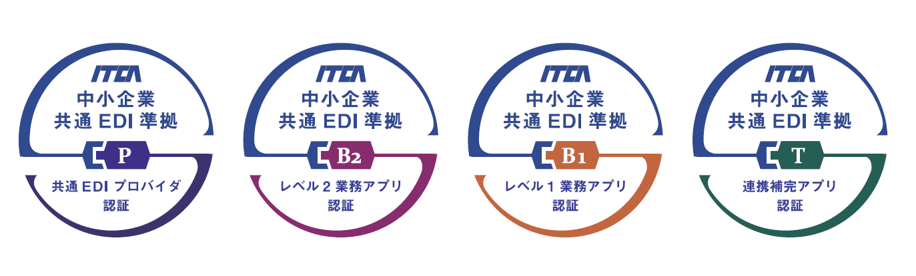
- 問合せ先
非営利活動法人ITコーディネータ協会 共通EDI事務局
e-mail：datarenkei@itc.or.jp
以上

